应用场景
硬件/整机信息：华为L420笔记本
终端CPU架构：麒麟9006C
OS版本信息：桌面专业版

问题现象
使用指纹登录后频繁弹窗提醒秘钥环与密码不匹配或未被解锁，影响用户体验：
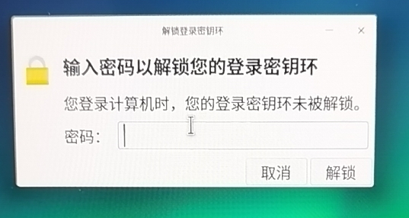

问题分析
弹窗提醒无论选择取消还是解锁，后续还是会继续出现弹窗，经测试复现触发场景为创建指纹的时候，未勾选“清空密钥环密码”，导致登录的时候使用指纹登录后会验证密钥环。

解决方案
删除相关指纹，重新录入指纹的时候勾选“清空密钥环密码”即可避免后续指纹登录时出现弹窗：
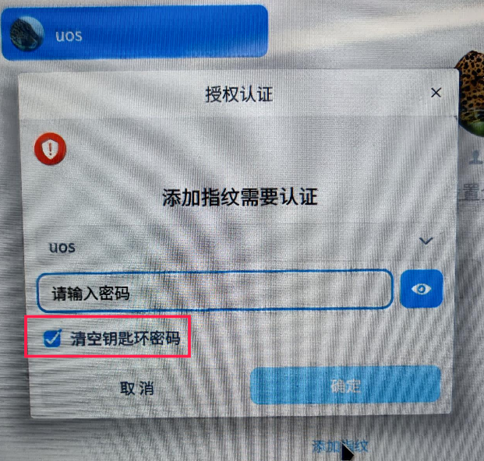

©统信软件技术有限公司。访问者可将本网站提供的内容或服务用于个人学习、研究或欣赏，以及其他非商业性或非盈利性用途，但同时应遵守著作权法及其他相关法律的规定，不得侵犯本网站及相关权利人的合法权利。除此以外，将本网站任何内容或服务进行转载，须备注：该文档出自【faq.uniontech.com】统信软件知识分享平台。否则统信软件将追究相关版权责任。

